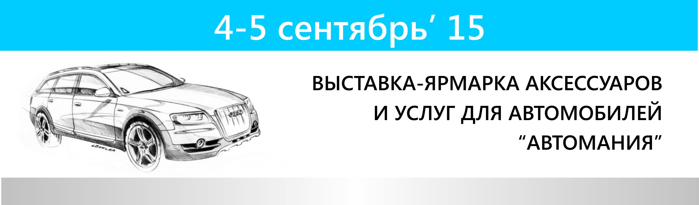
Руководителю организации

Приглашаем Вас принять участие в выставке-ярмарке аксессуаров и услуг для автомобилей «Автомания», которая будет проходить 4 - 5 сентября 2015 года в столице Республики Мордовия — г.о. Саранск на территории выставочного комплекса «Мордовэкспоцентр».

Разделы выставки:

В выставочном павильоне
1.Новинки автомагазинов:
- автоаксессуары (очки для водителей, зарядные устройства, чехлы на сиденья, коврики, оплетки на руль и пр.),
- автозвук (акустические системы, усилители, шумоизоляция и пр.),
- автосвет (дополнительные фары, подсветка дверей с логотипом и пр.).
2. Новинки автосалонов (с возможностью тест-драйва).
3.Услуги автоателье (пошив чехлов, обшивка салонов).
4. Услуги автошкол.
5. Услуги автомастерских и автосервисов (возможен мастер-класс производителей
материалов и средств для авторемонта).
6.Услуги банков по автокредитованию.
7. Услуги страховых компаний.

На открытой площадке
1.Демонстрация автомобилей с аэрографией, спортивных внедорожников, квадрациклов и скутеров;
2. Демонстрация работы по аэрографии (на мольберте и видео на экране павильона);
3.Тест-драйв (пробная езда) на представленных авто.

Участие в выставке - это возможность рекламы своего товара и услуг через радио, телевидение, газеты, интернет и, главное, через непосредственное общение с целевой аудиторией.
Участие в выставке - это привлечение новых клиентов и возможность увеличения продаж!
Режим работы выставки: с 11.00 до 20.00
Место проведения - территория выставочного комплекса «Мордовэкспоцентр»
(г.о. Саранск, р.п. Ялга, ул. Российская, 24)

Приложение: заявка-договор на участие в выставке - на 1 л.

